
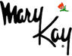
Lancement nouvelle collection
Automne 2014«Beauté Lumineuse»

Présentation nouveaux maquillages et tendances mode par

3 Directrices d’expérience

Réservez le vendredi 22 août 2014

19h00 à 21h00

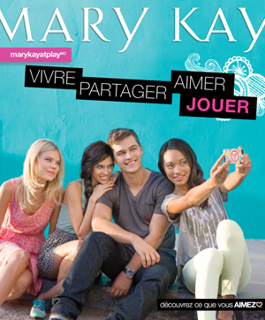
AUBERGE ESCAPADE
3383, RUE GARNIER
SHAWINIGAN

- Nouveautés d’automne !
- Démonstration maquillages tendance !
- Conseils beauté à ton meilleur !
- Tirages prix de présence !
- Soin spécial « mains de satin »!
- Idées cadeaux et promotions !
- Et ++ plaisir assuré !

Invitez des amies et obtenez un cadeau spécial +++
+++ billets de tirage supplémentaires!

RÉSERVATION REQUISE dès maintenant
Nathalie (819) 383-6524

10$conseillère et gratuit pour vous invitée

